Мектебімізде 02.09.2024 жылы 5А, 9А сыныптарда “Отбасы-бақыт мекені” тақырыбына сынып сағаты өтті.
Мақсаты:Оқушылардың отбасы туралы білімдерін шыңдай түсіп, отбасы құндылықтарын дәріптеу,сыйлай білуге тәрбиелеу. Оқушылар “Менің отбасым” тақырыбында топтастыру арқылы жанұя мүшелерімен таныстырса,”Анамен қауышу”әдісі арқылы ана мен бала құшақтасып тұрып бір- біріне әдемі тілектерін жаудырды. Батыр атамыз Бауыржан Момышұлы атамыздың “Ұшқан ұя”шығармасынан қызықты мәліметтер айтылып, отбасылық құндылықтар туралы әңгімеленді.

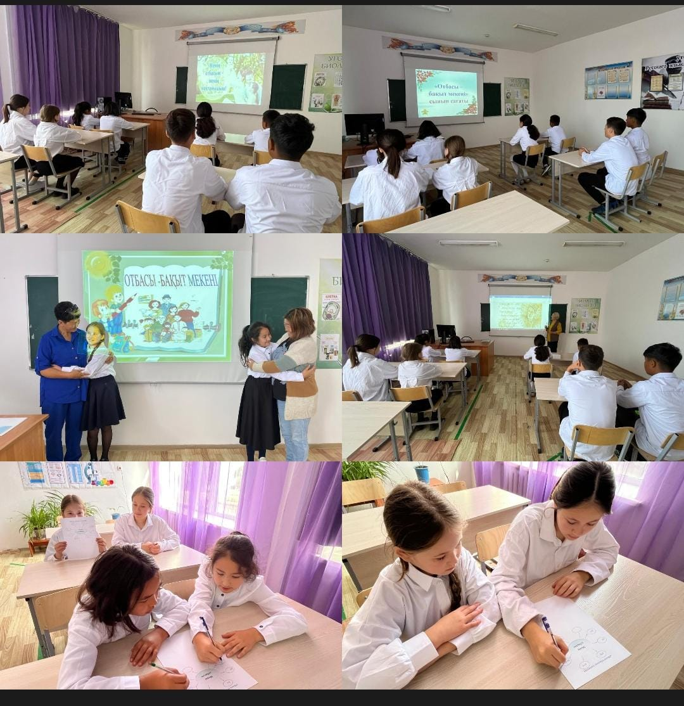

Мектебімізде 02.09.2024 жылы 5 "А", 9"А" сыныптарымен “Менің Отаным-Қазақстан” тақырыбына сынып сағаты өтті.
Мақсаты: Жас ұрпақты Отанын сүюге, еліміздің рәміздерін қастерлеп, туған елге деген сүйіспеншіліктерін арттырып, атамекенін көздің қарашығындай сақтай білуге, ұлтжандылықты сезіне білуге тәрбиелеу.
Сабақ барысында еліміздің картасы, рәміздері көрсетіліп, туған ел туралы қанатты сөздер мен мақал-мәтелдер айтылды.Сұрақ-жауап, әңгімелесу арқылы оқушылар тәуелсіз еліміздің қорғаны,тірегі біз боламыз деген мақтаныш сезіммен сұрақтарға жарыса жауап берді.

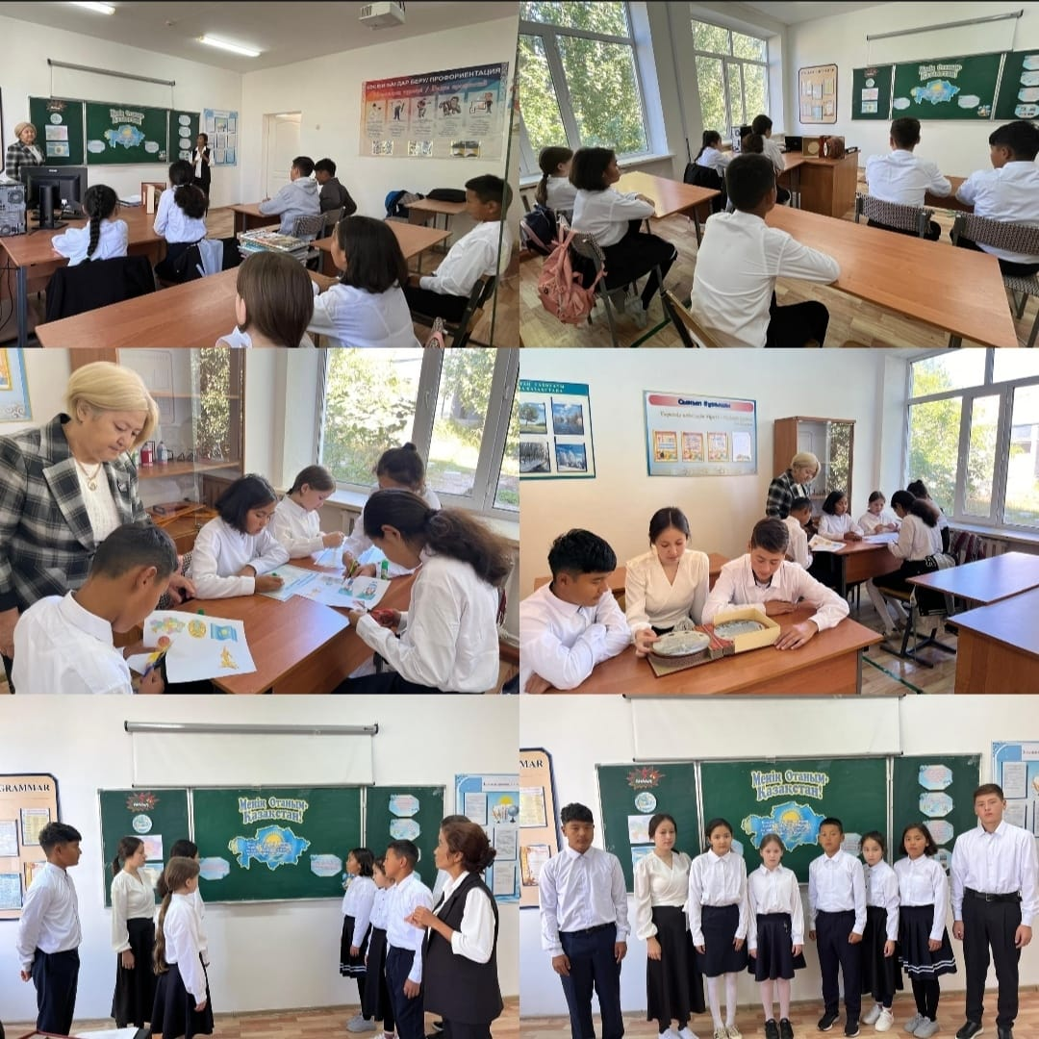

09.09.2024 ж
5 А, 9 А сыныптарда “Жолда жүру ережелерін сақтаймыз” тақырыбында сынып сағаты өтті.
Мақсаты: Оқушылардың жолда жүру ережесі туралы білімін қалыптастыра отырып, жолда абайлап жүруге,сақтыққа тәрбиелеу.
Жолдар мен жол белгілері туралы бейнеролик көрсетіліп, сұрақ-жауап арқылы жол қауіпсіздігі туралы білімдері пысықталды.

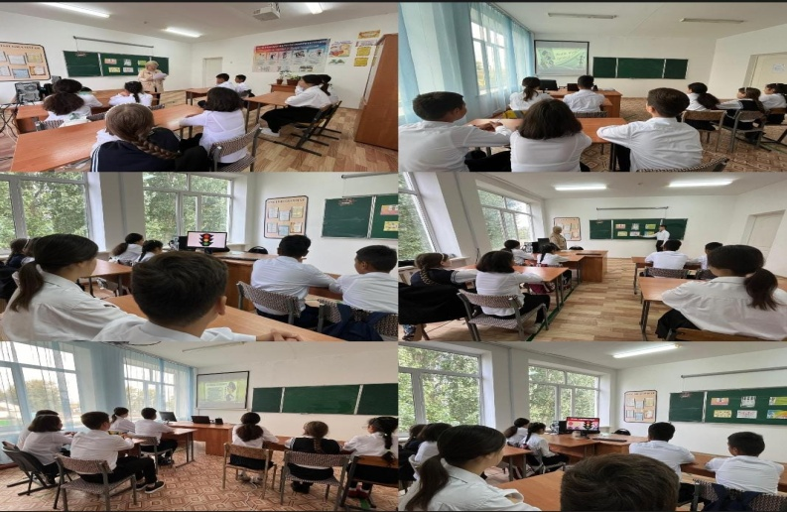

16.09.24 ж.
5”А”, 9”А” сыныптарында “Буллингтен қорған” тақырыбында сынып сағаты өтті.
Мақсаты: жасөспірімдердің психологиялық зорлық-зомбылық мәселесінің маңыздылығын түсіну,қорқыту жағдайларынан шығу жолдарын таба білу қабілеттерін қалыптастыру, адамгершілік ұстанымдарын анықтауға көмектесу.
Буллингтің түрлері туралы мәліметтер айтылып,бейнероликтер көрсетілді.Оқушылар мұғалім қойған сұрақтар мен айтылған жағдаяттарға пікірін,өз көзқарастарын білдірді.

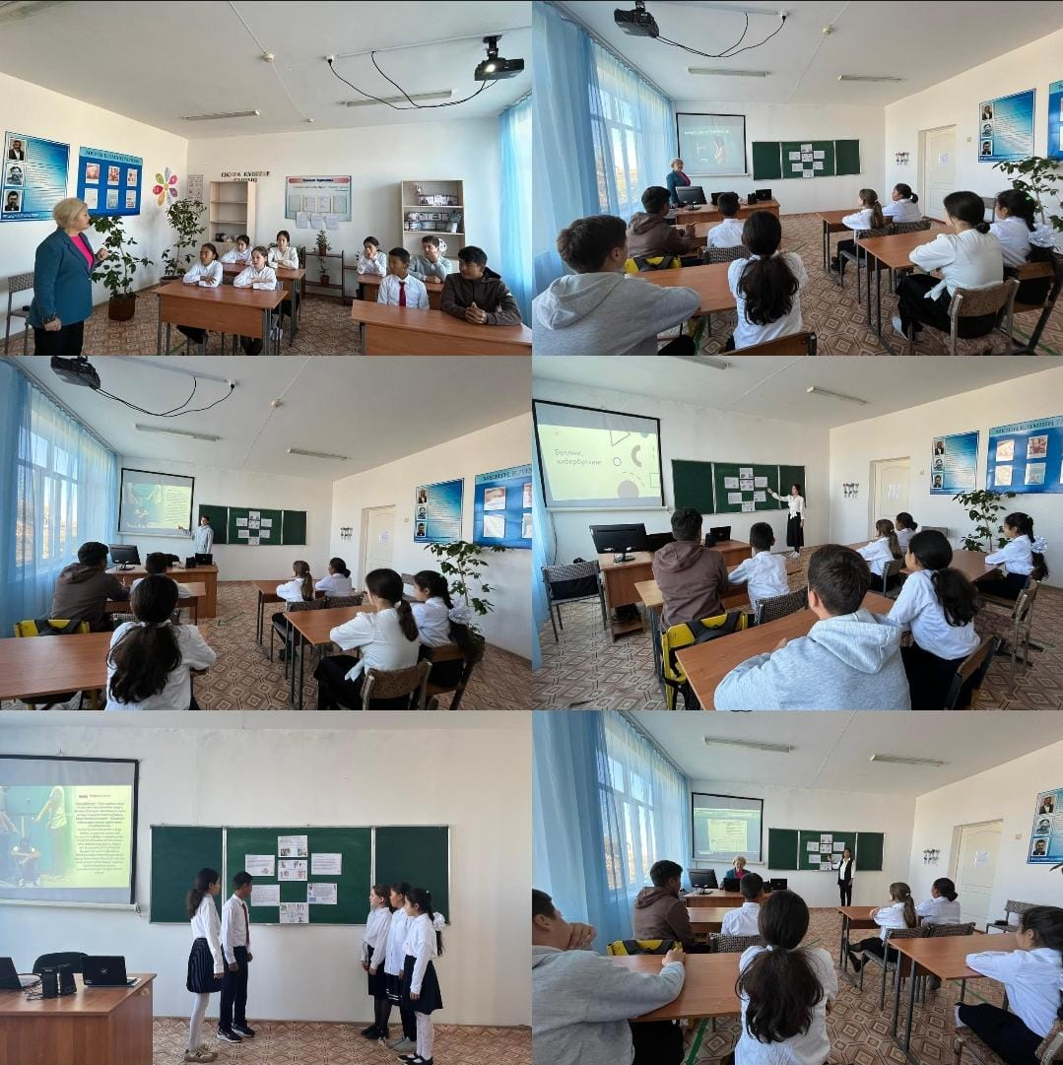
23.09.24 ж.
“Біртұтас тәрбие” бағдарламасын іске асыру жобасы бойынша білім алушылардың ұлттық құндылықтарын дамыту мақсатында «Ковыленка ауылының НОМ» КММ-нің
5”А”, 9”А” сыныптарында қазақ этнографиясының негізін қалаушылардың бірі – ғалым, тарих ғылымдарының докторы, профессор Халел Арғынбайұлы Арғынбаевтың 100 жылдығына арналған сынып сағаты өтті. Сынып сағаты барысында оқушылар Халел Арғынбайұлының өмірімен және қызметімен, ғылыми еңбектерімен танысты.

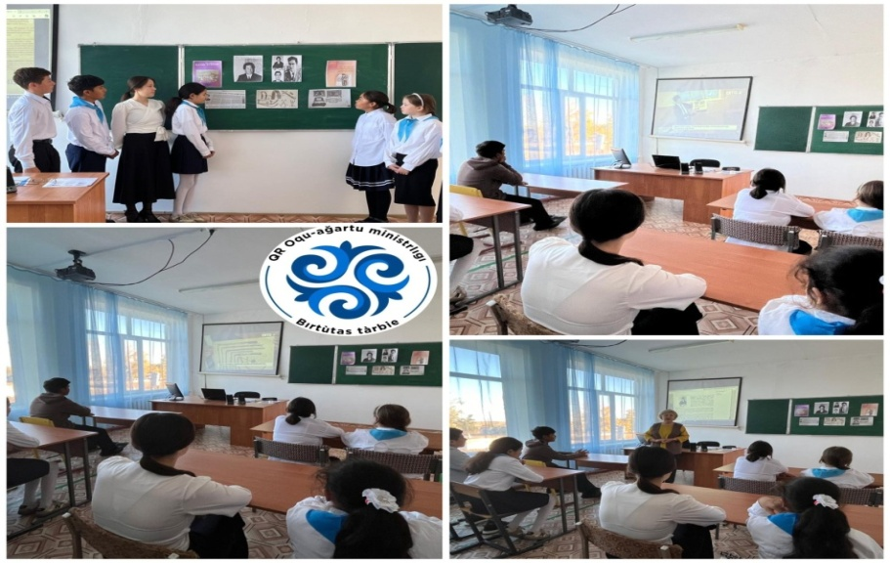

30.09.24 ж.
“Біртұтас тәрбие” бағдарламасын іске асыру жобасы бойынша білім алушылардың ұлттық құндылықтарын дамыту мақсатында «Ковыленка ауылының НОМ» КММ-нің 5”А”, 9”А” сыныптарында «Әлеуметтік желілер: негізгі қауіпсіздік ережелері» тақырыбында сынып сағаты өтті.
Мақсаты: Оқушыларға әлеуметтік желіні дұрыс пайдаланып, зияны мен пайдасы туралы түсінік беру, қауіпсіздік ережелері туралы ақпарат бере отырып, қауіп–қатерлерден сақтану жолдарын үйрету. Сынып сағаты барысында оқушыларға әлеуметтік желілердің қазіргі қоғамдағы рөлі туралы қысқаша мәлімет берілді, ақпараттық түсіндіру жұмыстары жүргізілді. Тақырыпқа байланысты видеороликтер көрсетіліп, желідегі қауіпсіздік ережелерімен танысты, викториналық сұрақтарға жауап берді.

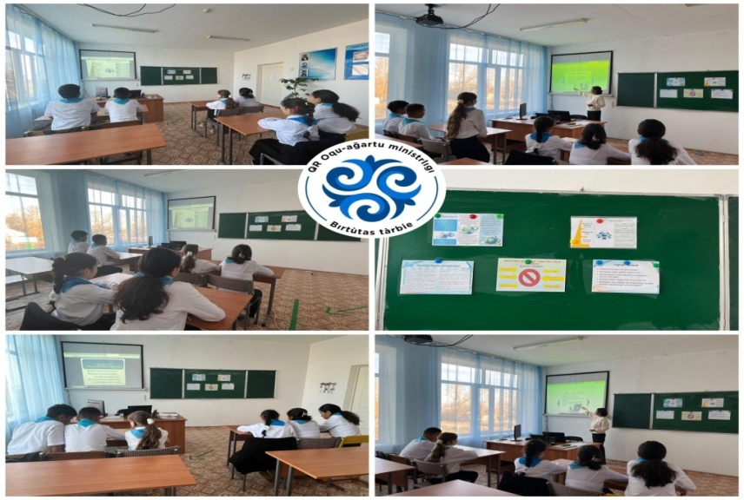

07.10.24 ж.
“Біртұтас тәрбие” бағдарламасын іске асыру жобасы бойынша білім алушылардың ұлттық құндылықтарын дамыту мақсатында «Ковыленка ауылының НОМ» КММ-нің 5”А”, 9”А” сыныптарында балалар әдебиетінің бәйтерегі Бердібек Соқпақбаевтың туғанына – 100 жыл толуына орай сынып сағаты өтті.
Мақсаты: Оқушыларды жазушы өмірі және шығармашылығымен таныстыра отырып, балалар әдебиетіне қосқан үлесіне тоқталып, әлемге танылған әйгілі шығармасы туралы жан –жақты мәліметтер беру.
Сынып сағатында жазушының балалар туралы жазылған шығармаларына жалпы тоқтала отырып, оқушыларды тәртіптілікке, адамгершілікке тәрбиелеу мақсатында жазылған шоқтығы биік шығармасы- «Менің атым Қожа» фильмінен үзінділер көрсетіліп, фильм желісі бойынша оқушылардың пікірлері тыңдалды.
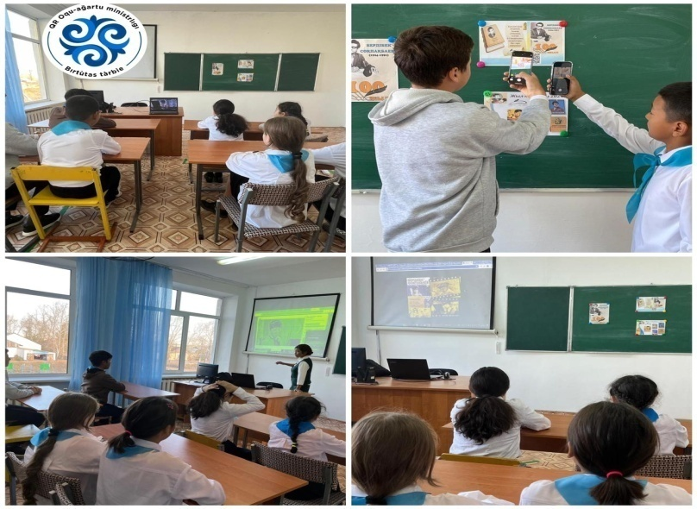

14.10.24 ж.
5"А", 9"А" сыныптарында Алаштың ардақтысы Сәкен Сейфуллиннің 130 жыл толуына орай сынып сағаты өтті.
Мақсаты: Жас ұрпақты еліміздің тәуелсіздігі үшін күрескен Алаш ардақтысы Сәкен Сейфуллиннің өмірі мен шығармашылығын оқып білуге баулу, ақынның өз заманындағы саяси-қоғамдық көзқарасын дамыту, ұлтжанды ұрпақ тәрбиелеу.
Сабақ барысында қазақ әдебиетінің негізін қалаған ақынның шығармаларына тоқталып, нақақ жала құрбаны болғаны жайлы мәліметтер айтылып,бейнебаян көрсетілді.

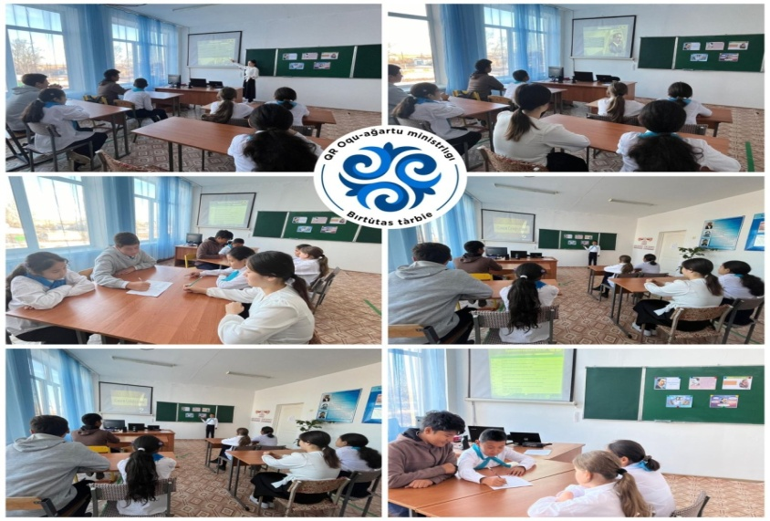

16.10.24 ж.
25 қазан республика күніне орай жоспарланған іс-шара аясында «Ковыленка ауылының НОМ» КММ де 8-9 сынып оқушылары арасында «Білімді жастар-Тәуелсіздік тірегі» тақырыбында викториналық сайыс өтті.
Мақсаты: Ұлттық мереке 25 қазан республика күнінің маңыздылығын түсіндіру, жас ұрпақты Отанын сүюге, еліміздің рәміздерін қастерлеуге, бай-қуатты ел екендігін мақтан етуге үйретіп, туған еліне, жеріне деген сүйіспеншілігін арттырып, ұлтжандылық сезімін ояту көзделді.
Сынып оқушылары мемлекетіміздің әнұранын орындап, жауапты мұғалімдердің дайындаған барлық викториналық сұрақтарына жауап беріп, белсене атсалысты.
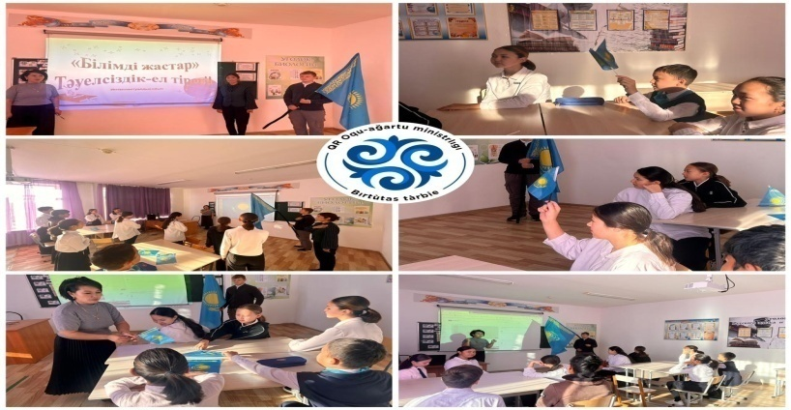
17.10.2024 ж.
25 қазан республика күніне жоспарланған іс-шара аясында «Ковыленка ауылының НОМ» КММ де 8-9 - сынып оқушылары арасында «Еңсесі биік-егемен ел» тақырыбында дөңгелек үстел өтті.
Мақсаты: Іргелі еліміздің Тәуелсіздігін, егемендігін ұлықтау, патриоттық сезімді ояту, Отанға, елге деген ұлтжандылығын арттыру, ел тарихының өткеніне көз жүгірту, өз еліміздің даму тарихы туралы таным қалыптастыру, азаматтық белсенділік, өз ойын жеткізе білу, сынды қасиеттерді сіңіруге атсалысу. Елбасының: «Жастары жалын жүректі, өршіл намысты, биік рухты болса, ол елдің еңсесі биік болады», - деген сөзін жүректеріне ұялатқан оқушылар өздеріне аса үлкен жауапкершілік жүктелгенін ұғынып, егеменді еліміздің тарихына терең тоқталып, өз ойларын, ұсыныстарын пікірлерін білдірді.

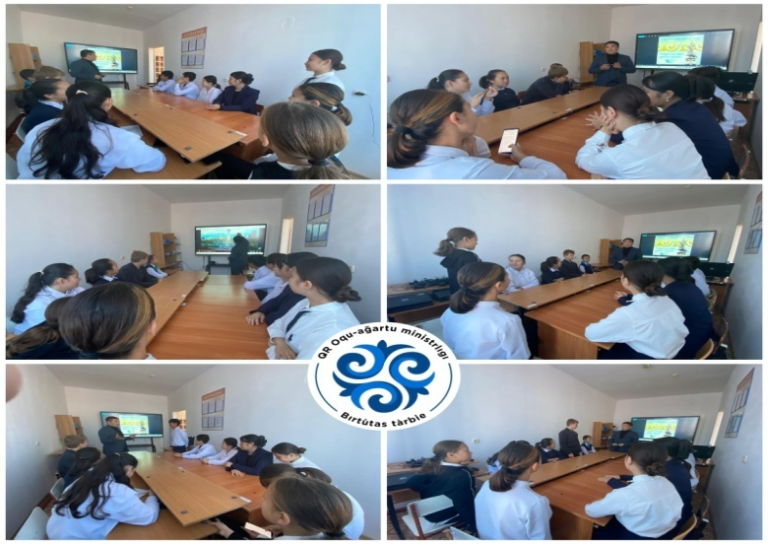

21.10.2024ж
25 қазан -Республика күні мерекесіне орай “Ковыленка ауылының НОМ”КММ де 5А,9А сыныптарында сынып сағаты өтті.
Мақсаты: Республика күнінің маңыздылығын түсіндіре отырып,оқушыларға туған жерін,елін,халқын ардақтап үйретуге,бақытқа жетер даңғыл жолдың бірі-Отанды сүюден басталатынын түсіндіру.
Сынып сағатында “тарих күндізбелері” айдары бойынша қысқаша еліміздің тарихына тоқтала отырып,мемлекеттік рәміздер туралы мәліметтер айтылды. “Сөз құрастыру” айдары бойынша тәуелсіз еліміз туралы сөздерден анаграмалық ойын ойналып,еліміздің жетістіктері туралы бейнеролик көрсетілді.

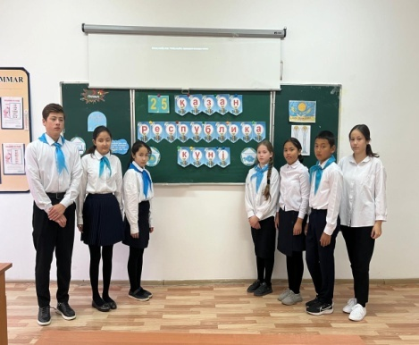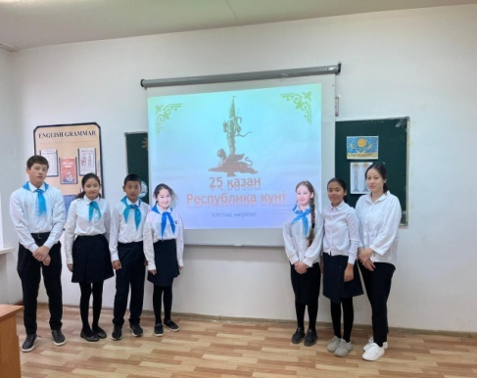
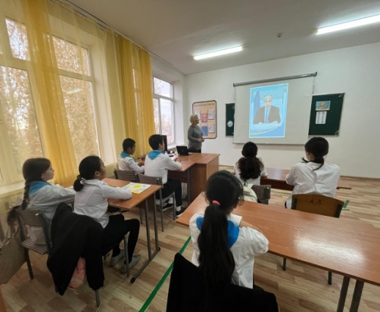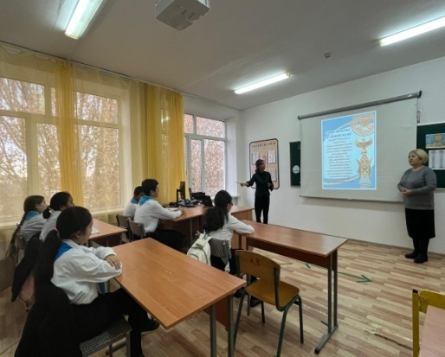

Келісемін:
Тәрбие ісінің меңгерушісі:
Нұрбек Жанар_________

I тоқсан
Өткізілген сынып сағаттардың есебі
5-сынып

Сынып жетекшісі: Жантасова А.Б.

